Экологический праздник «Синичкин день»
12 ноября в нашей стране отмечается экологический праздник – «Синичкин день». В этот день на Руси с давних пор встречали первых «зимующих» птиц: синиц, щеглов, снегирей, свиристелей и других пернатых. Именно с этого дня принято развешивать кормушки и наполнять их кормом, тем самым помогая птицам пережить суровую зиму.
В этот день ребята узнали много нового о зимующих птицах нашего края . Дети смотрели презентации, альбомы «Зимующие птицы», отгадывали загадки, слушали рассказы про птиц, учили стихи, играли в дидактические игры: «Какой птицы не стало», «Накорми птицу», « Назови зимующую птицу», подвижные игры «Чья стайка быстрее соберется», «Птички в гнёздышках», «Совушка», «Автомобиль и птички». Дети рисовали, лепили синичек и других зимующих птиц, делали различные аппликации.
В ходе бесед ребята узнали зачем нужно кормить птиц зимой, какой корм любят зимующие птицы. Дети подготовительной группы вместе с воспитателем изготовили экокормушки из желатина, муки и зернышек. Кормушки ребята развесили в кафе для птиц и с радостью наблюдали за воробьями и синичками, которые прилетели полакомиться предложенным угощением.
Рбята расширили свое представление о зимующих в наших краях птицах, усвоили, что пичужки нуждаются в нашей заботе и помощи не только в этот день, но каждый день в течении зимы.

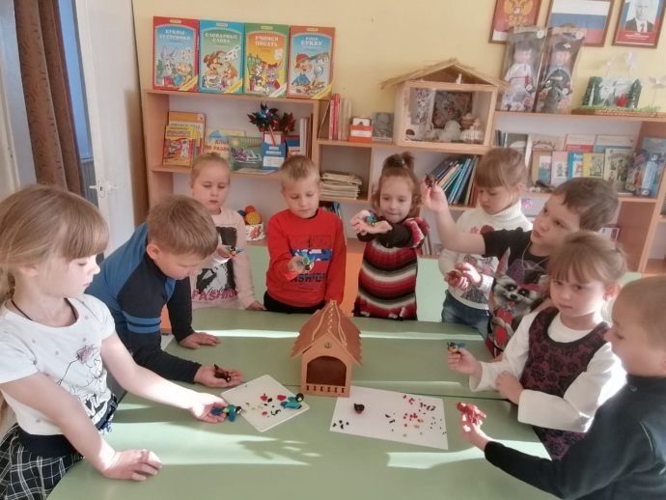
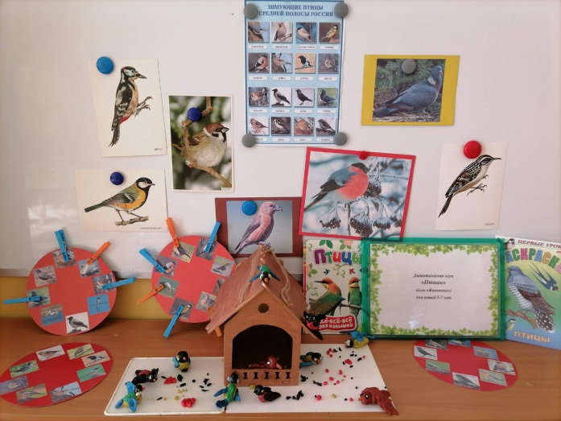

Выставка «Зимующие птицы» Лепка «Птицы у кормушки»

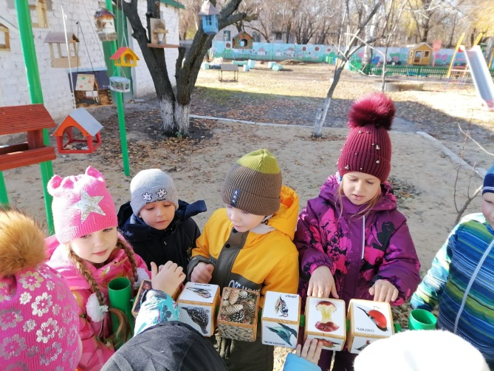
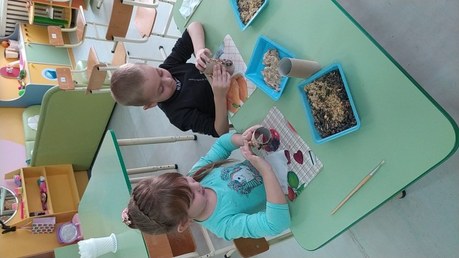

Развивающая игра « Накорми птичку»
Изготовление съедобных кормушек
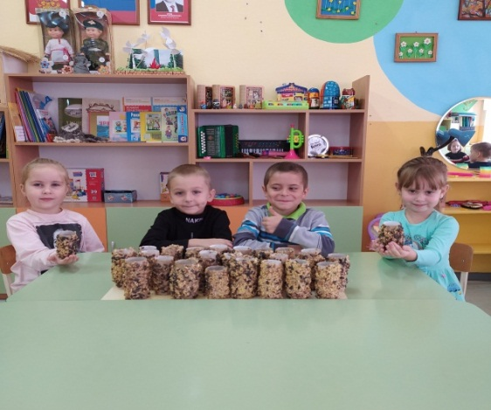
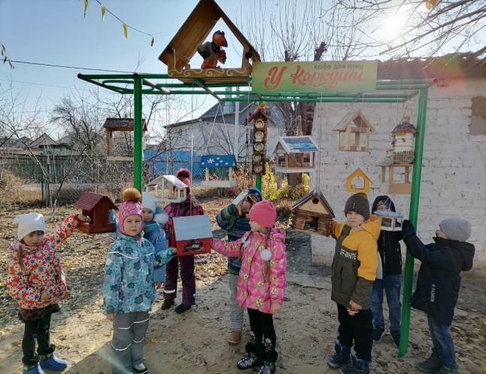

Кафе для птиц «У Каркуши»
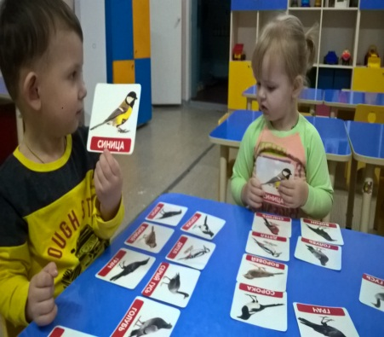
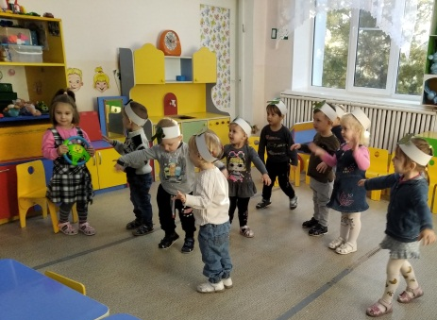

Подвижная игра «Автомобиль и птички» Дидактическая игра «Назови птичку»

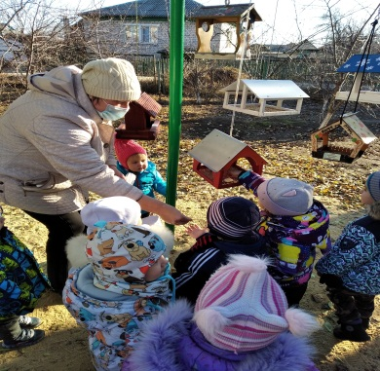
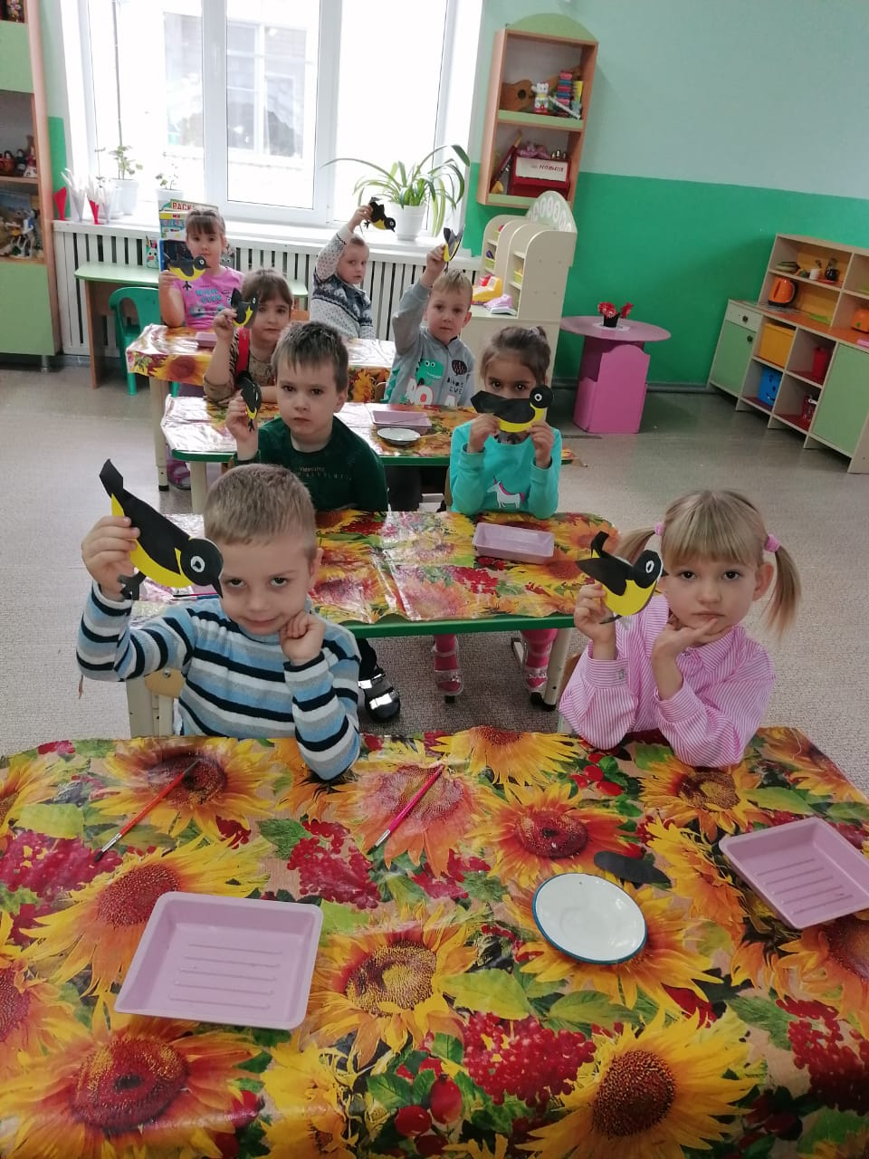
Наполняем кормушки птичьим угощением

Ручной труд «Синички-невелички"
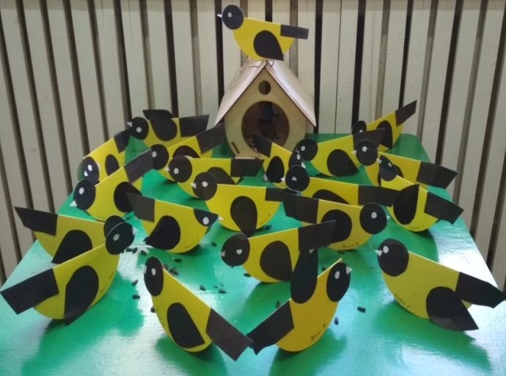
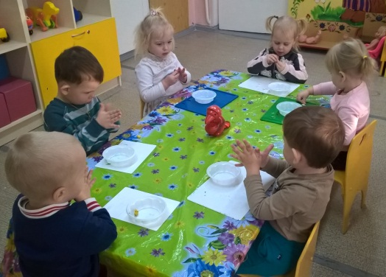
Лепка «Зернышки для синички»
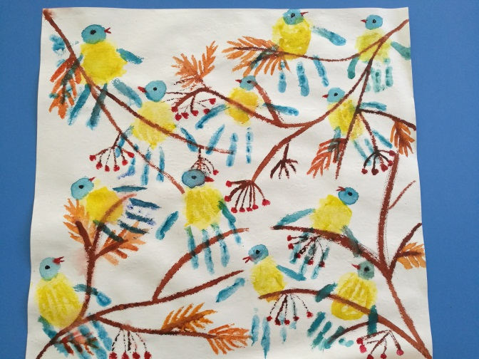

Коллективная работа «Стайка синичек»

